07/25-04

**Verantwortung**

**beginnt am Wasserzähler**

Trinkwasserschutz nach

DIN EN 1717: Betreiberpflichten im Fokus

**Ab dem Wasserzähler trägt der Betreiber einer Trinkwasserinstallation die Verantwortung für den Schutz vor Verunreinigungen. Die DIN EN 1717 definiert hierfür klare Vorgaben: Flüssigkeiten werden in fünf Risikokategorien eingeteilt, abhängig vom Gefährdungspotenzial für die menschliche Gesundheit. Liegt ein Risiko der Kategorie 5 vor, ist der Einbau einer Trinkwassertrennstation mit freiem Auslauf zwingend erforderlich. Gewöhnliche Rohrtrenner oder Rückflussverhinderer reichen hier nicht aus. Die Trinkwassertrennstationen von Dehoust gewährleisten den sicheren Betrieb und erfüllen zugleich die Anforderungen an Effizienz und Betriebssicherheit.**

Die Versorgungswerke sichern und verantworten die Belieferung der Haushalte mit sauberem Trinkwasser, somit kann es jeder Verbraucher risikofrei nutzen – oder etwa nicht? Viele Hausbesitzer und Betriebsinhaber sind sich ihrer Verantwortung nicht bewusst. Denn tatsächlich geht diese nach dem Wasserzähler an den Hausanschlussnehmer über. Das bedeutet, dass Betreiber von Trinkwasseranlagen – unabhängig davon, ob es sich um eine private, kommunale oder industrielle Nutzung handelt – in der Pflicht sind, die gesetzlichen Vorgaben zu erfüllen. Darum müssen überall dort, wo eine Verunreinigung des Trinkwassers droht, entsprechende Gegen- respektive Sicherheitsmaßnahmen ergriffen werden. Beispielsweise durch die Installation einer Trinkwassertrennstation.

**Wann ist eine Trinkwassertrennstation erforderlich?**

Die DIN EN 1717 beschreibt den Schutz des Trinkwassers vor Verunreinigungen in Trinkwasserinstallationen und allgemeine Anforderungen an Sicherungseinrichtungen zur Verhütung von Trinkwasserverunreinigungen durch Rückfließen. Zu diesem Zweck werden Flüssigkeiten in fünf Kategorien eingeteilt:

Kategorie 1: Wasser für den menschlichen Gebrauch, das direkt aus einer Trinkwasserinstallation entnommen wird.

Kategorie 2: Flüssigkeit, die keine Gefährdung der menschlichen Gesundheit darstellt, aber eine Veränderung in Geschmack, Geruch, Farbe oder Temperatur aufweisen kann.

Kategorie 3: Flüssigkeit, die eine Gesundheitsgefährdung für Menschen durch weniger giftige Stoffe darstellt.

Kategorie 4: Flüssigkeit, die eine Gesundheitsgefährdung für Menschen durch giftige Stoffe oder radioaktive, mutagene oder

kanzerogene Substanzen darstellt.

Kategorie 5: Flüssigkeit, die eine Gesundheitsgefährdung für Menschen durch mikrobielle oder virale Erreger darstellt.

Die Anforderungen an die Sicherheitsmaßnahmen steigen mit jeder Kategorie. Besteht ein Risiko nach Kategorie 5, ist nur eine Trinkwassertrennstation als geeignete Maßnahme einzusetzen. Dies ist beispielsweise bei der Nutzung von Regenwasser der Fall. Denn, wenngleich die Niederschlagsqualität von Dachflächen ausreichend ist, um unaufbereitet zur Verwendung für die Toilettenspülung oder Waschmaschine genutzt zu werden, ist ein Kontakt mit Trinkwasser auszuschließen. Ein weiteres Beispiel für die Anwendung der Kategorie 5 ist die Bereitstellung von Trinkwasser für Tiere über Tränken. Dabei kann es durch Rückfluss oder Verunreinigung der Entnahmestelle dazu kommen, dass Keime oder Viren ins Trinkwassersystem gelangen. Das stellt für den Menschen eine direkte Gesundheitsgefahr dar. Weitere typische Anwendungsfälle sind Unterflur-Beregnungsanlagen, außenliegende Wasseranschlüsse wie Brunnenbecken, Verdunstungskühlanlagen oder Ausgussbecken in Arztpraxen und Laboren.

**Die korrekte Planung und Installation**

Die DIN EN 1717 beschreibt sehr detailliert die technische Umsetzung zur Trennung der Trinkwasserinstallation vom Betriebswassernetz. Betriebswasser der Kategorie 5 (Flüssigkeiten, deren Herkunft unbekannt ist und die eine Gesundheitsgefährdung für Menschen durch mikrobielle und virale Erreger darstellen) darf nur durch einen freien Auslauf nach Typ AB oder AA vom Trinkwassernetz getrennt werden. Zur Trennung reichen gewöhnliche Rohrtrenner oder Rückflussverhinderer nicht mehr aus. Diese Regularien gelten auch für bestehende Anlagen, da es keinen Bestandsschutz gibt. Für die Planung und Auslegung einer Trinkwassertrennstation müssen mindestens folgende Informationen bekannt sein: der benötigte Volumenstrom – angegeben in Kubikmetern pro Stunde oder Litern pro Minute – sowie der gewünschte Druck in bar für die spätere Verwendung. Ebenso relevant sind die Angaben zum Anschlussmaß sowie die Daten der vorhandenen Trinkwasserleitung, also der zur Verfügung stehende Volumenstrom und der anliegende Leitungsdruck.

Als besonders zuverlässig und effizient haben sich drehzahlgeregelte beziehungsweise frequenzgesteuerte Doppelpumpenanlagen wie die von Dehoust bewährt. Sie gewährleisten nicht nur einen leisen Betrieb, sondern bieten auch ein hohes Maß an Betriebssicherheit. Fällt eine der beiden Pumpen aus, übernimmt die zweite automatisch und unterbrechungsfrei die Versorgung. Durch den alternierenden Betrieb werden beide Pumpen gleichmäßig genutzt, sodass der Verschleiß reduziert wird. Bei Spitzenbedarf können beide Pumpen zudem gemeinsam betrieben werden, um die erforderliche Leistung abzudecken. Die Trinkwassertrennstationen von Dehoust bieten hierfür flexible Lösungen: Sie leisten zwischen drei und 14 Kubikmeter pro Stunde und erreichen Förderhöhen bis zu 60 Metern – wahlweise auch mit moderner Frequenzsteuerung. Die Systemtrenner wurden darüber hinaus vom TZW Karlsruhe getestet und sind ausgezeichnet durch das DVGW Cert W 540.

Weitere Informationen erhalten Interessierte unter [www.dehoust.com](http://www.dehoust.com).

ca. 5.500 Zeichen

|  |
| --- |
| **Über die Dehoust GmbH:**  Die Dehoust GmbH mit Sitz in Leimen und Niederlassungen in Nienburg, Heidenau und Eitorf ist seit rund 70 Jahren aktiv und maßgeblich an der Entwicklung des Heizöltankmarktes beteiligt. Heute stellt Dehoust Kunststoff-Behälter aus Polyethylen her. Doppelwandige Kunststofftanks für flüssige Brenn- und Rohstoffe bilden das Rückgrat der Fertigung. Großvolumige Lagerbehälter aus Stahl und Edelstahl sind ein zentraler Bestandteil der Fertigung. Pufferspeicher werden bei Dehoust als Systeme für Wärme und Kälte konzipiert. Das Thema Betriebswassermanagement mit Regen- und Grauwassernutzung sowie Trinkwassertrennstationen wird konsequent ausgebaut. |

**Bildunterschriften**

*Das Bildmaterial in hoher Auflösung erhalten Sie unter folgendem Link:* [*https://drive.kommunikation2b.de/d/s/14wZkIVNt3yA4RpZDJFoJy79I6OFACvs/0C-leIJIuZnsNgbTq2PCl5kfddpF82w--jrxAhWuakww*](https://drive.kommunikation2b.de/d/s/14wZkIVNt3yA4RpZDJFoJy79I6OFACvs/0C-leIJIuZnsNgbTq2PCl5kfddpF82w--jrxAhWuakww)

Ein Bild, das Blau, Maschine, Zylinder, Gas enthält.

**[25-04 Freier Ausfluss AB]**

*Ein Freier Auslauf "AB" ist ein ständiger und senkrechter Abstand zwischen dem untersten Punkt der Zulauföffnung und dem kritischen Wasserspiegel. Der Überlauf darf nicht kreisrund konstruiert sein und muss in der Lage sein, unter normalen Druckverhältnissen bei Fehlfunktion den maximalen Zufluss abzuführen.*

Foto: Dehoust, Leimen

Ein Bild, das Wand, Messgerät, Im Haus, Uhr enthält.

**[25-04 Wasserzähler]**

*Der zuständige Wasserversorger garantiert die Trinkwasserqualität bis zum Übergabepunkt – der Hauptabsperrvorrichtung hinter dem Wasserzähler.*

Foto: Dehoust, Leimen

Ein Bild, das Gebäude, draußen, Pflanze, Haus enthält.

**[25-04 Wohngebäude]**

*Der Schutz des Trinkwassers vor einer Verkeimung ist nach dem Wasserzähler in der Verantwortung des Hausbesitzers.*

Foto: Dehoust, Leimen

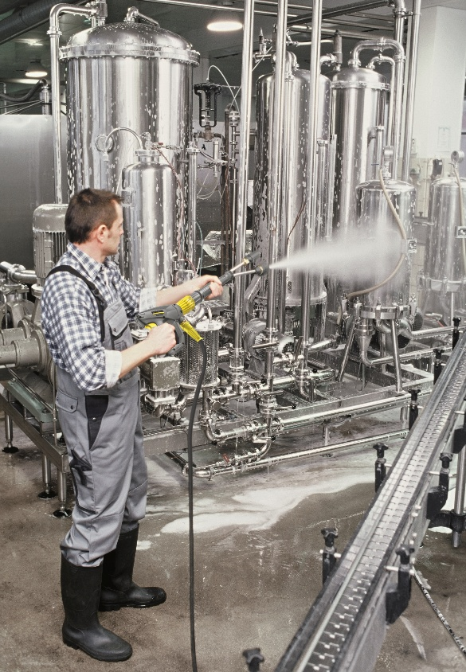

**[25-04 Anwendung]**

*Auch in gewerblich genutzten Gebäuden müssen die Vorschriften nach EN 1717 eingehalten werden.*

Foto: Kärcher

###### Rückfragen beantwortet gern:

**Dehoust GmbH**

Andreas Bichler

Tel. +49 (0) 6224 9702 16

eMail: andreas.bichler@dehoust.de

www.dehoust.com

**Kommunikation2B**

Viktoria Blanke

Tel. +49 (0) 231 330 49 323

eMail: v.blanke@kommunikation2b.de

www.kommunikation2b.de